занятие в подготовительной к школе группе
Тема: «Знакомим гостей с Донским краем»

Цель: Развитие у дошкольников ценностного отношения к истории и культуре родного края.

Задачи: Расширять и закреплять знания детей о природе Донского края, о быте донских казаков, традициях старинной казачьей кухни, о традиционном художественном промысле – Семикаракорской керамике.
Воспитывать патриотические чувства к своей малой родине.

Предварительная работа: фронтальные занятия, дид.игры, наблюдения, знакомство с народно прикладным искусством, индивидуальная работа.

Материал: Фотографии с видами Ростова.

Структура УМП:
Методическое описание.
Задания в Notebook

Ход занятия

- Ребята к нам приехали гости из другого города (страны). Предлагаю рассказать им о нашем городе.
- Я приглашаю вас на прогулку по городу.

- Нам предстоит долгое путешествие, т.к. Ростовская область занимает большую площадь. Давайте покажем гостям карту нашего края. (предлагаю собрать пазл, оригинал карты закрыт шторкой)
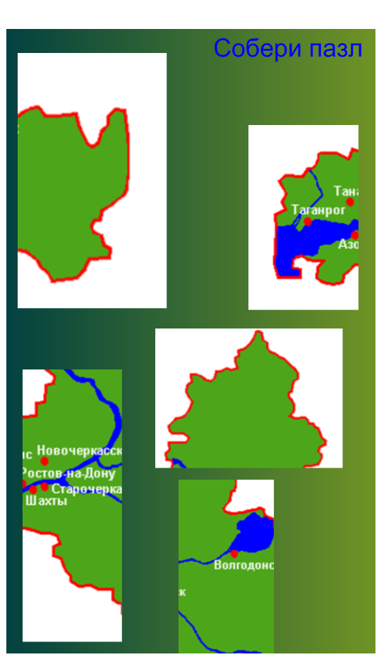
- Как называется наш город? (Ростов-на-Дону).
- Давайте посмотрим на фотографии. Как красив наш город! В нем много зелени. А что это зеленое? (деревья)
- Правильно, в нашем городе много растительности на улицах и в парках.
Кто может подойти и выбрать на доске те деревья, которые растут в нашем крае? (ребёнок перетягивает пальчиком соответствующее дерево на карту Ростовской области)

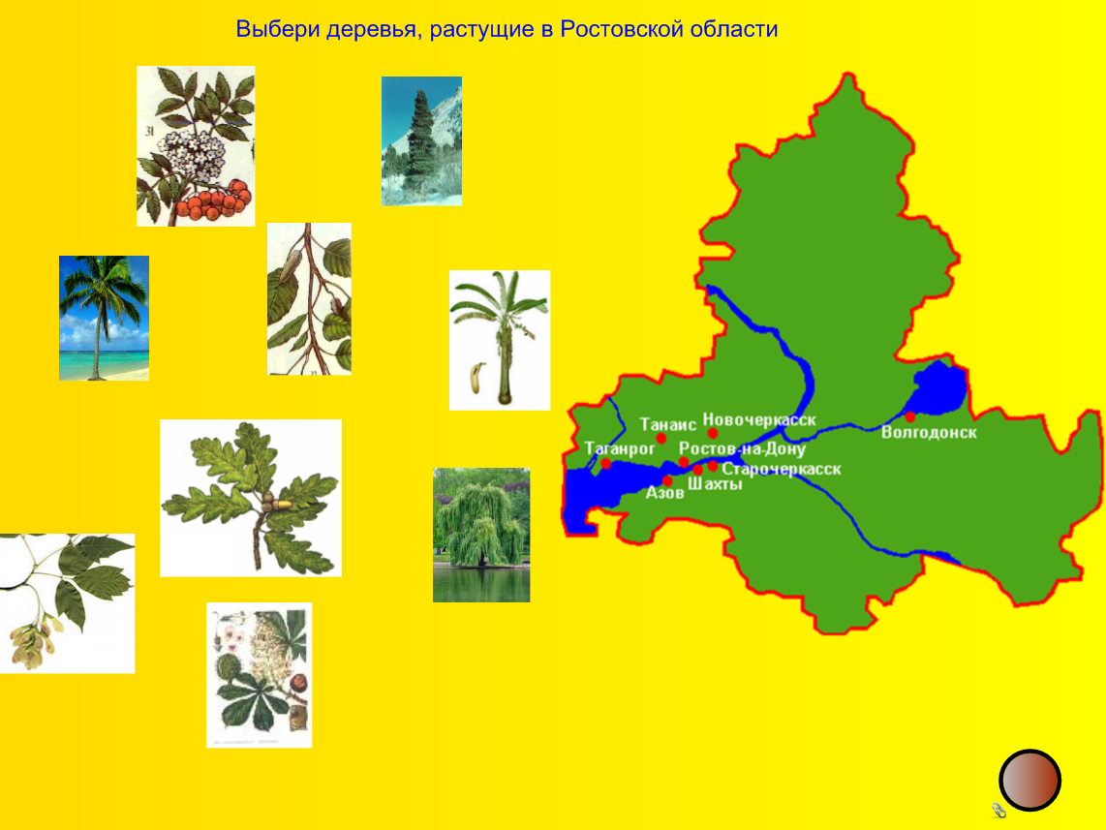

За правильно выполненное задание мышонок показывает флажок (ссылка)

- В лесах Ростовской области живут различные животные. Вам задание – определить все ли животные, изображенные на доске живут в наших краях? (один ребенок выбирает домашних животных, другой – диких, живущих в Ростовской области. Должны остаться жираф, бегемот, белый медведь) после выполненного задания, нажав кнопочку слушаем голос петушка.

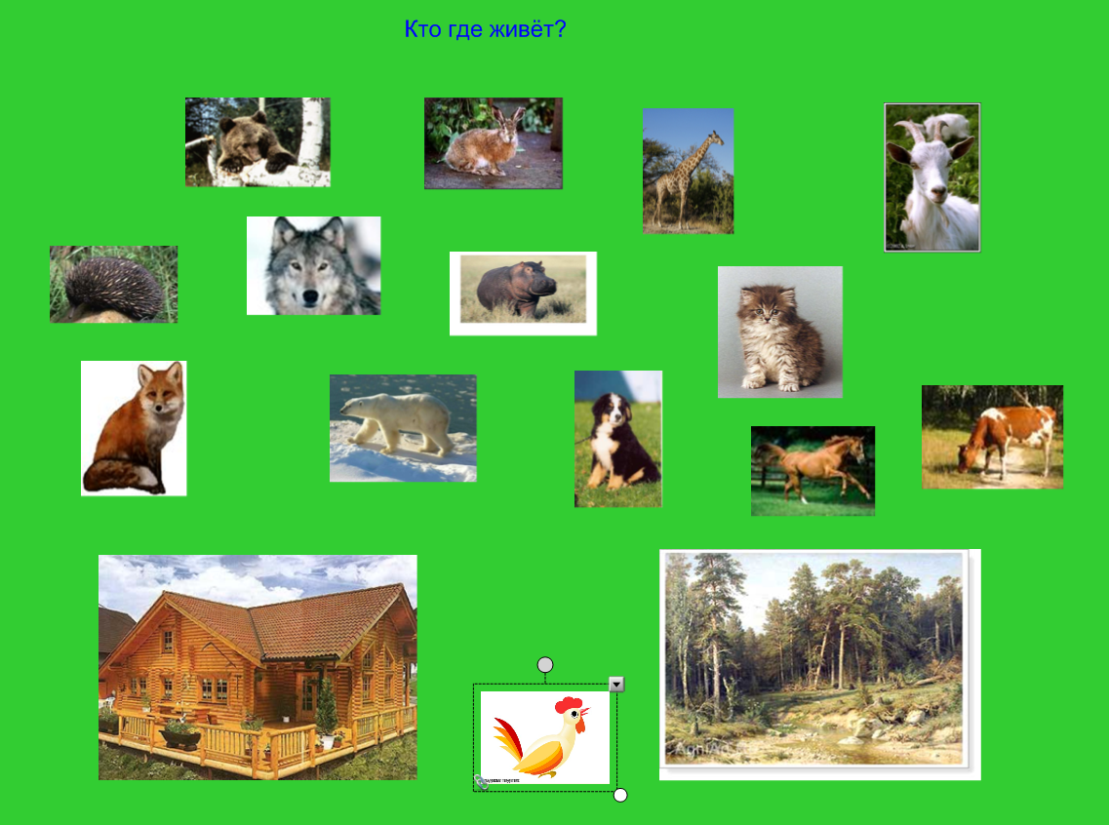

- Послушайте как поэт говорит о нашем городе.

Есть в России город
Всем нам дорогой.
В улицах тенистых
Стоит он над рекой.

Ростов, скажите, кто из вас
Не знает имя это?
Ростов, Ростов, ведь ты для нас
Милее всех на свете.

- У нас на Дону не только прекрасная природа, но и люди – добрые, трудолюбивые.

- Издавна жизнь казака проходила в постоянных трудах. Казаки работали на виноградниках, в кузнице, плели сети и ловили рыбу и, конечно, изготавливали посуду.
- Следующее задание: выберите из предложенных предметов посуду с Семикаракорской росписью. Но сначала вам предстоит потрудиться, потому что посуду нечаянно разбили – вам нужно её склеить.

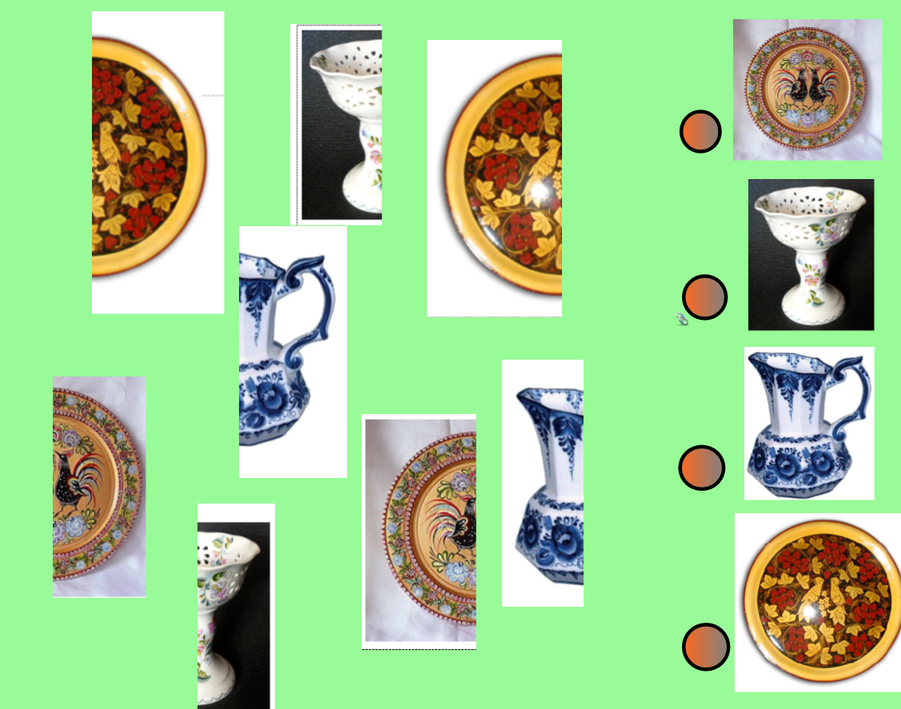
Около картинки с правильным вариантом по ссылке ребенок увидит бабочку.

- Почему наш город называется Ростов- на- Дону? (город стоит на реке Дон)
- Правильно. В старину нашу реку называли Дон-Батюшка, Кормилец, любили и уважали его за то, что он давал пищу людям. Какую же пищу он давал? Конечно же рыбу. Кто расскажет, какая рыба водится в Дону? (ребенок перетаскивает пальчиком рыб на картинку реки – белугу, леща, сома, окуня, бычка, сельдь, судака. Оставляет форель, акулу, т.к.они не водятся в Дону)

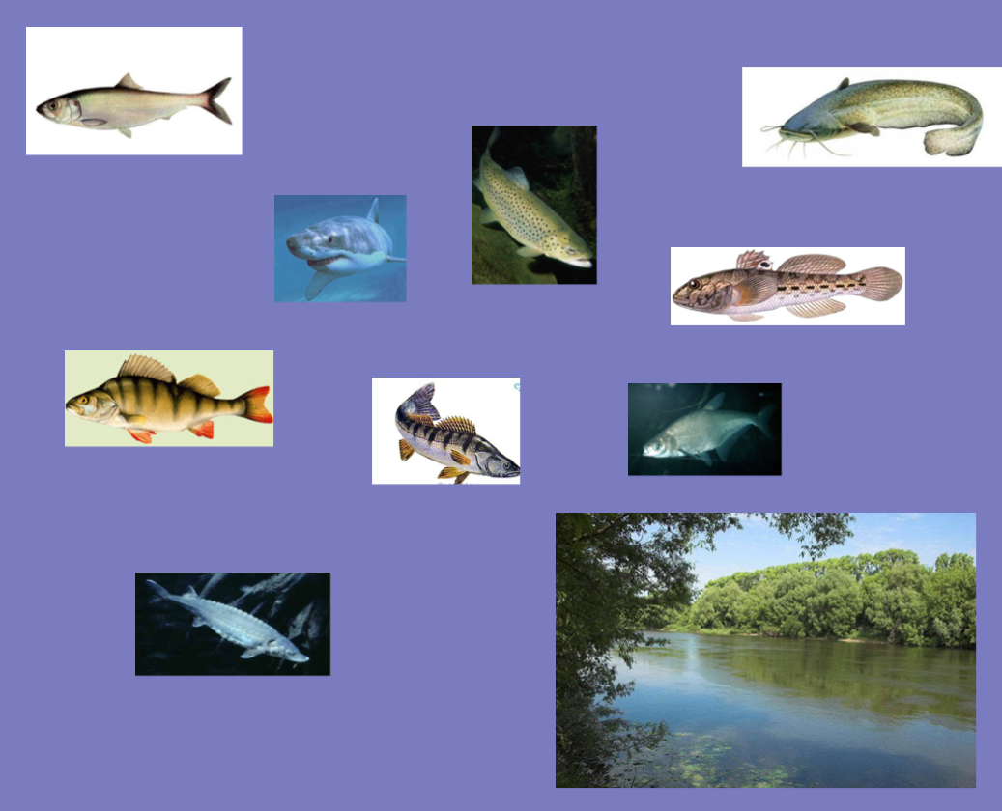

- Вам понравилось наше путешествие? Вы, наверно, устали, проголодались? А на Дону живут очень гостеприимные люди, радушные. И они с радостью принимают у себя гостей. Вот и мы приглашаем вас на уху.
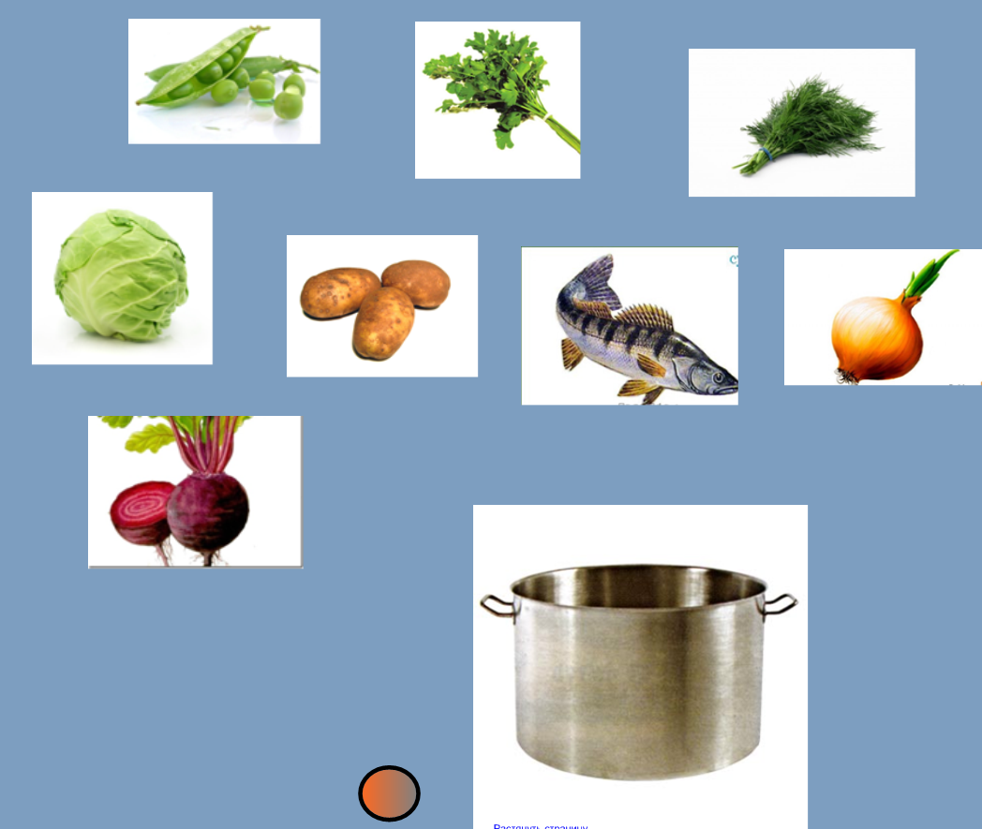

Уха – это старинное традиционное казачье блюдо. Вы знаете из чего варят уху? Положите в кастрюлю те продукты, которые нам понадобятся для приготовления ухи. (рыба, лук, картошка, петрушка, укроп. Лишние продукты – свёкла, горох, капуста) Нажав на кружок можно прослушать русскую народную мелодию.

Вот и закончилось наше путешествие. Будьте здоровы счастливы будьте. Живите без бед много-много лет. До свидания.

